L’obbligo del sistema di controllo della pressione dei pneumatici aumenta la sicurezza

Cambiare pneumatici da soli diventa più difficile e pertanto dovrebbe essere il gommista a farlo. Questo il consiglio dello specialista dei pneumatici Nokian Tyres. Il sistema di controllo della pressione di gonfiaggio (TPMS – Tyre Pressure Monitoring System) avverte qualora un pneumatico abbia una pressione insufficiente. La corretta pressione dei pneumatici riduce il consumo di carburante, offre un piacevole comfort di guida ed esatte reazioni dello sterzo.

L’obbligo del sistema di controllo di gonfiaggio aumenta notevolmente la sicurezza, ma cambiare i pneumatici da soli diventa più difficile. Per questo motivo, secondo lo specialista Nokian Tyres dovrebbe essere il gommista a cambiare i pneumatici. Il sistema di controllo della pressione di gonfiaggio (TPMS) avverte il conducente se la pressione di un pneumatico è troppo bassa. Una pressione ottimale del pneumatico riduce il consumo di carburante, offre un maggiore comfort di guida e reazioni precise dello sterzo e prolunga la durata dei pneumatici stessi. Secondo la direttiva UE, a partire dal 1º novembre il TPMS è prescritto per tutte le nuove autovetture.

L’introduzione del sistema di controllo della pressione offre diversi vantaggi agli automobilisti, afferma lo specialista finlandese dei pneumatici Nokian. Il TPMS garantisce la corretta pressione in funzione delle diverse condizioni. “La pressione dei pneumatici influisce in misura determinante sulla qualità di guida e sulla tenuta”, spiega Ville Nikkola, Product Manager Pneumatici per autovetture del servizio auto e pneumatici Vianor di Nokian Tyres. “Strade danneggiate, un improvviso colpo di vento laterale o una manovra di scarto e rapidi cambiamenti delle condizioni mettono in pericolo la sicurezza del traffico. Si viaggia più sicuri se la pressione dei pneumatici dell’automobile viene adeguata in funzione del carico e delle condizioni di marcia.”

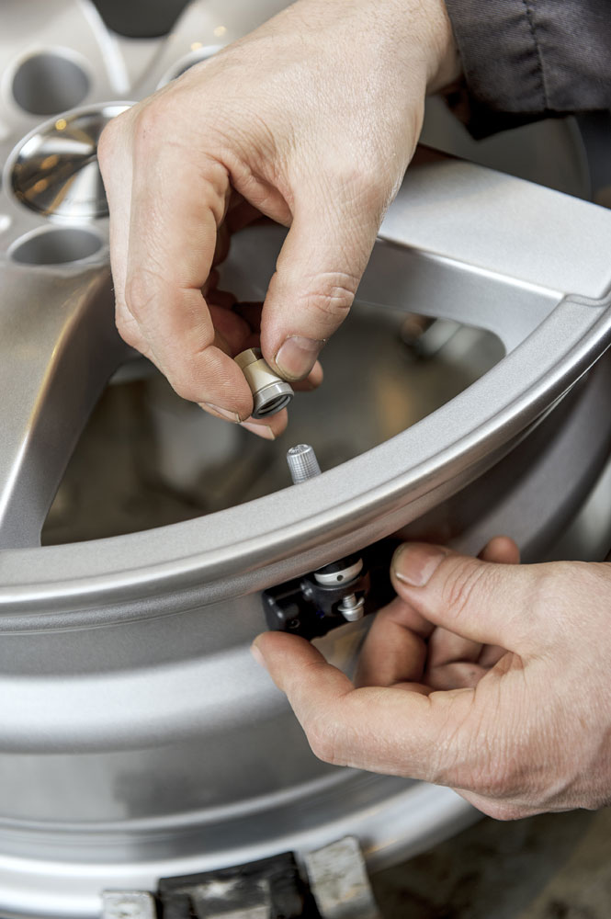
Il 20% degli automobilisti finlandesi viaggia con una pericolosa pressione dei pneumatici di 0,5 bar in meno, secondo l’associazione finlandese dei pneumatici Autonrengasliitto ry. Nell’ultimo mese in Finlandia, solo un terzo degli automobilisti ha verificato la pressione dei propri pneumatici.

Il sistema di controllo della pressione dei pneumatici TPMS aiuta a ridurre il consumo di carburante. La pressione ottimale dei pneumatici contribuisce ad un piacevole comfort di guida, ad esatte reazioni dello sterzo e a un semplice rotolamento, che fa risparmiare carburante. La Trafi, organizzazione finlandese per la sicurezza del traffico per le automobili in Finlandia, stima che se tutte le vetture fossero dotate di un sistema di controllo della pressione di gonfiaggio si potrebbe risparmiare il 2,5% di carburante. Secondo le previsioni del servizio auto e pneumatici Vianor, simili risparmi di carburante si possono raggiungere anche in Italia.

I sistemi diretti di controllo della pressione eseguono una misurazione più precisa di quelli indiretti

I produttori di automobili possono scegliere tra sistemi di controllo della pressione TPMS diretti e indiretti. Nei sistemi diretti, ogni ruota è dotata di un sensore che trasmette i dati della pressione, della temperatura e altri fattori rilevanti alla strumentazione del cruscotto.

«Il sistema diretto di controllo della pressione di gonfiaggio avverte il conducente quando la pressione di un pneumatico scende più del 20% sotto il valore previsto e ogni volta che la pressione è inferiore a 1,5 bar. Normalmente il TPMS diretto indica anche quale pneumatico ha una pressione insufficiente, ma questo dipende anche dal modello dell’auto“, spiega Nikkola, esperto del servizio auto e pneumatici Vianor. Il sistema indiretto di controllo della pressione di gonfiaggio non è così preciso come quello diretto e visualizza solo se il veicolo è in movimento, poiché i risultati della misurazione si basano sulla velocità delle ruote, fornita dal sistema ABS. Il TPMS indiretto non è quindi in grado di visualizzare la pressione precisa dei pneumatici. È il produttore dell’auto a decidere quale sistema integrare.

Il cambio pneumatico diventa più complesso

Il sistema più utilizzato sarà quello dotato di sensori all’interno delle ruote. Per gli automobilisti il cambio dei pneumatici diventa quindi tecnicamente più complesso, poiché in questo caso è necessario riconfigurare determinati strumenti automobilistici attraverso una porta OBD, se in occasione del cambio pneumatico è necessario sostituire anche i sensori.

"Il cambio pneumatici dovrebbe quindi essere eseguito dal servizio pneumatici. Nelle sue filiali per pneumatici e auto, Vianor dispone di tutta la strumentazione necessaria e forma i propri collaboratori. Si tratta di un grande cambiamento, che può risultare difficile per i nostri clienti e per i nostri collaboratori”, afferma Ville Nikkola. Secondo lo studio Aral del 2013, il 26% degli automobilisti italiani prevede di acquistare un’automobile nuova, usata o una “Jahreswagen” (vettura aziendale) nei prossimi 18 mesi.

I pneumatici Nokian sono disponibili in commercio anche montati su cerchione come ruota completa.

www.nokiantyres.it
Catena di servizi auto e pneumatici Vianor di Nokian Tyres:
http://vianor.it/

Redazione: Dott. Falk Köhler

Foto

Vianor_TMPS_1.jpg
Didascalia:

Il gommista del sevizio auto e pneumatici Vianor verifica il funzionamento del sensore del sistema di controllo della pressione di gonfiaggio con un dispositivo di diagnosi Foto: Nokian Tyres

Vianor_TMPS_2.jpg
Didascalia:

Il sensore del sistema di controllo della pressione di gonfiaggio viene montato sulla valvola Foto: Nokian Tyres

Download foto Sistema di controllo pressione di pompaggio:
www.nokiantyres.com/tpms

Maggiori informazioni

Sistema di controllo pressione di pompaggio:
http://vianor.de/reifeninformationen/tpms-system/
http://vianor.de/reifeninformationen/tpms-system/tpms-faq/

Gli pneumatici Nokian vengono valutati con "buono" nei test 2014 sugli pneumatici estivi condotti dall’ADAC e dall'organizzazione per la difesa dei consumatori Stiftung Warentest:
http://www.nokiantyres.it/azienda/comunicazioni/gli-pneumatici-nokian-vengono-valutati-con-buono-nei-test-2014-sugli-pneumatici-estivi-condotti-2/

I pneumatici estivi Nokian garantiscono elevati livelli di sicurezza e affidabilità in condizioni stagionali impegnative:
http://www.nokiantyres.it/azienda/comunicazioni/i-pneumatici-estivi-nokian-garantiscono-elevati-livelli-di-sicurezza-e-affidabilita-in-condizioni-2/

Fonti:

Il 20% degli automobilisti finlandesi viaggia con una pericolosa pressione dei pneumatici di 0,5 bar in meno, secondo l’associazione finlandese dei pneumatici Autonrengasliitto ry. Nell’ultimo mese in Finlandia, solo un terzo degli automobilisti ha verificato la pressione dei propri pneumatici:
Autonrengasliitto ry Annual Report 2013
http://www.autonrengasliitto.fi/?s=EN

Vendite di veicoli in Italia sono previsti in aumento di oltre 1 milione nel 2014 secondo una previsione della società dell'informazione globale IHS Automotive:
http://europe.autonews.com/article/20140106/ANE/131219869/europes-car-sales-forecast-to-rise-3-in-2014-but-price-war-to-linger

Nokian Tyres è specialista degli pneumatici invernali leader nel mondo, pluripremiato, inventore dello pneumatico invernale, titolare del record del mondo e leader nell'innovazione

In qualità di specialista degli pneumatici invernali leader nel mondo, più volte vincitore dei test e inventore dello pneumatico invernale, Nokian Tyres offre gli pneumatici più sicuri per le condizioni nordiche del manto stradale. Gli innovativi pneumatici Nokian finlandesi mostrano le loro qualità elevate da 80 anni, in particolare sulla neve, sul ghiaccio, con un clima rigido e in situazioni di guida critiche. Gli pneumatici invernali Nokian di serie segnano un nuovo record mondiale nel guinness dei primati con una velocità massima che raggiunge i 335,713 km/h su ghiaccio con un'automobile, confermandosi come i più veloci. In qualità di leader di innovazione, Nokian Tyres ha presentato il primo pneumatico invernale non chiodato al mondo, con chiodi che fuoriuscivano alla pressione di un pulsante per migliorare il grip dello pneumatico.

Oltre a questo tipo di prodotti, Nokian produce anche pneumatici speciali, ideati per le condizioni meteorologiche italiane e per le alte velocità che si raggiungono sulle autostrade italiane. Gli pneumatici Nokian garantiscono la massima sicurezza e presentano una compatibilità ambientale a basso consumo di carburante. L'azienda Nokian è il marchio più conosciuto e apprezzato nei paesi scandinavi e in Russia e gode di un'immagine straordinariamente positiva.

Gli pneumatici invernali Nokian WR sono vincitori di test e hanno conseguito numerosi altri successi nei test.

Gli pneumatici invernali Nokian WR ottimizzati per i requisiti italiani hanno vinto numerosi test e hanno ottenuto moltissimi altri riconoscimenti. Gli pneumatici invernali Nokian WR D3 vincono il test degli pneumatici invernali 2014 della rivista "Auto Bild" aggiudicandosi il voto migliore "esemplare" Il comportamento di marcia sicuro e brevi spazi di frenata hanno ottenuto il risultato migliore con il voto 2+ sulla neve. Gli pneumatici invernali Nokian hanno vinto anche i test 2014 condotti da Auto Club Europa ACE, GTÜ, "Auto Bild allrad", "OFF ROAD" e ARBÖ. Gli straordinari pneumatici finlandesi hanno ricevuto i voti migliori "esemplare" e "molto consigliato" anche in questi test.

Lo scorso inverno gli pneumatici Nokian sono risultati vincitori in oltre 25 test sugli pneumatici invernali condotti da riviste automobilistiche in Germania e in Europa, confermando così la buona immagine del marchio premium scandinavo.

Gli pneumatici Nokian hanno ottenuto il voto "buono" nel test sugli pneumatici estivi 2014 dell'ADAC e della Stiftung Warentest e hanno vinto il test condotto da "OFF ROAD"

Gli pneumatici estivi Nokian hanno riportato diverse vittorie nei test e offrono un’elevata sicurezza facendo anche risparmiare carburante. Gli pneumatici estivi Nokian Line, con "buono", ottengono il miglior giudizio nel test sugli pneumatici estivi 2014 dell'Automobile Club tedesco ADAC e dell'organizzazione tedesca per la difesa dei consumatori Stiftung Warentest; e con "particolarmente consigliato" si collocano nel gruppo di testa dei vincitori dei test. Gli pneumatici Nokian ottengono quindi un doppio successo nelle due dimensioni più vendute sottoposte ai test, per la classe compatta e media e per le utilitarie.

Il vincitore del test sugli pneumatici estivi SUV 2014 condotto dalla rivista tedesca "OFF ROAD" è il Nokian Z SUV che si è aggiudicato il miglior voto di "MOLTO CONSIGLIATO". E taglia per primo il traguardo anche nel "SUV MAGAZIN".

In 121 rapporti di prova dall'autunno 2011 alla primavera 2014 gli pneumatici Nokian hanno vinto o si sono posizionati nel gruppo di testa per 70 volte e ottenuto il giudizio di buono o consigliato per 51 volte, e questo solo in Europa centrale.

La garanzia Nokian Satisfaction è un fattore vincente all'atto dell'acquisto

Nokian Tyres fornisce una garanzia di soddisfazione. Questo significa che se per qualsiasi motivo un acquirente non dovesse essere soddisfatto dei propri nuovi pneumatici Nokian, entro 14 giorni potrà sostituirli con un altro set di pneumatici presso il proprio rivenditore. Montaggio ed equilibratura sono gratuiti. La garanzia Nokian Satisfaction offre nettamente più vantaggi rispetto alle normali garanzie di prodotto, dando all'automobilista la serenità e la soddisfazione di una protezione totale.

Più sicurezza grazie alle innovazioni: indicatore invernale dello spessore del battistrada con fiocco di neve e indicatore dello spessore battistrada con avviso di aquaplaning

Un indicatore invernale con fiocco di neve contenuto sul pneumatico invernale Nokian WR segnala in millimetri lo spessore del battistrada con un numero compreso fra 8 e 4. Il fiocco di neve è visibile fino a 4 millimetri. Quando scompare, si dovrebbero sostituire i pneumatici invernali. Per impedire l’aquaplaning, l’aquaplaning su neve bagnata e per garantire una sufficiente tenuta su neve, le scanalature devono avere uno spessore di almeno 4 millimetri sia nei pneumatici estivi che in quelli invernali.

L’indicatore dello spessore del battistrada della Nokian nei pneumatici estivi segnala all’automobilista lo spessore del battistrada con numeri compresi fra l’8 e il 3. Uno speciale indicatore avverte il conducente attraverso un simbolo a forma di goccia in caso di pericolo di aquaplaning. Se il battistrada si è ridotto a quattro millimetri l’indicatore scompare, segnalando in questo modo che il rischio è aumentato. Non c’è nessun altro produttore di pneumatici che offre queste innovazioni.

Nokian Tyres realizza nel 2013 un fatturato di 1.521 milioni di Euro

Nel 2013 Nokian Tyres ha realizzato un fatturato di 1521 milioni di euro e conta oltre 4000 collaboratori. Nell’Europa centrale Nokian Tyres è presente in dieci paesi con società distributrici di proprietà del gruppo. L'azienda fa parte anche dei servizi auto e pneumatici Vianor, che vanta 1200 aziende specializzate in 27 paesi.

www.nokiantyres.it
Servizi auto e pneumatici Vianor di Nokian Tyres:
http://vianor.it/

Se possibile si richiede copia documento, da inviare cortesemente a Dott. Falk Köhler PR

Contatto responsabile stampa:
Dr. Falk Köhler PR
Dr. Falk Köhler
Tel: +49 40 / 54 73 12 12
Fax: +49 40 54 73 12 22
E-mail: Dr.Falk.Koehler@Dr-Falk-Koehler.de
www.Dr-Falk-Koehler.de
Ödenweg 59
D-22397 Amburgo
Germania

Ulteriori informazioni:
www.twitter.com/NokianTyresCom
www.youtube.com/NokianTyresCom
www.facebook.com/nokiantyres
www.linkedin.com/company/nokian-tyres-plc
Motorist Blog:
http://hakkapedia.us/blog/en
Expert blog:
http://nordictyreblog.com/

Nokian Tyres Italia

North Tyres s.r.l. - Agente esclusivo Nokian Tyres
Angelo Giandelli, telefono +39 02 95736111, E-mail: angelo.giandelli@nokiantyres.com

www.nokiantyres.it

Nokian Tyres Europa
Nokian Tyres s.r.o

V Parku 2336/22

148 00 Praha 4
Czech Republic
Business Director Central Europe Dieter Köppner, telefono +420 222 507 761,
E-mail: dieter.koppner@nokiantyres.com

Product Development Manager CE Sven Dittmann, Dipl.-Ing., telefono +49 8143 444 850

E-Mail sven.dittmann@nokiantyres.com

Marketing Manager Lukáš Líbal, telefono +420 222 507 759

E-Mail lukas.libal@nokiantyres.com

www.nokiantyres.it

Nokian Tyres Finlandia, sede centrale
Nokian Tyres plc
Pirkkalaistie 7
P.O.Box 20
37101 Nokia
Finland
Development Manager Juha Pirhonen, telefono +358 10 401 7708

E-Mail juha.pirhonen@nokiantyres.com
Technical Customer Service Manager Matti Morri, telefono +358 10 401 7621

E-Mail matti.morri@nokiantyres.com

www.nokiantyres.it

